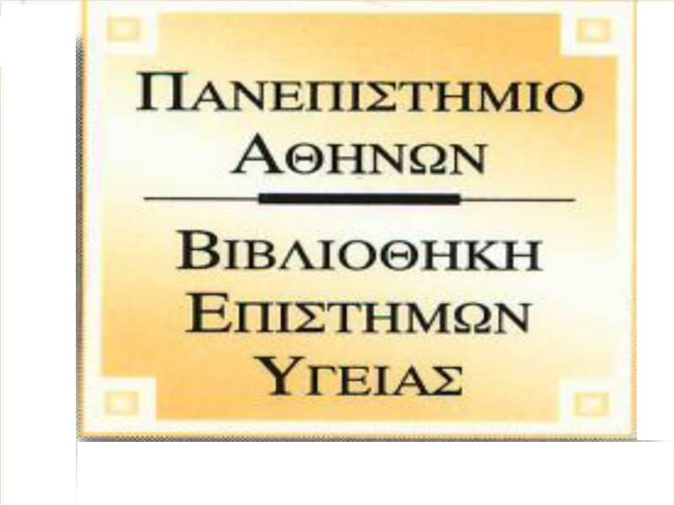
Οδηγίες καταχώρησης στο Ιδρυματικό Αποθετήριο «Πέργαμος»
https://pergamos.lib.uoa.gr/uoa/dl/frontend/login.html

Μετά την έγκριση και βαθμολόγηση της εργασίας σας θα πρέπει να αναρτήσετε υποχρεωτικά την εργασία σας στο Ιδρυματικό Αποθετήριο «Πέργαμος» από την ιστοσελίδα https://pergamos.lib.uoa.gr/uoa/dl/frontend/login.html. Τα βήματα που θα πρέπει να ακολουθήσετε είναι:
- Για να γίνει η καταχώρηση των στοιχείων στο Ιδρυματικό Αποθετήριο θα πρέπει να έχετε ενεργό λογαριασμό στο ΕΚΠΑ (e-mail), ο οποίος να είναι ορθά συνδεδεμένος με το Τμήμα ή την κατεύθυνση του ΠΜΣ σας. Εάν δεν έχετε θα πρέπει να ακολουθήσετε τον παρακάτω σύνδεσμο: http://webadm.uoa.gr
- Επισκέπτεστε την ιστοσελίδα https://pergamos.lib.uoa.gr/uoa/dl/frontend/login.html
- Επιλέγετε το σύνδεσμο «Είσοδος» επάνω δεξιά
- Επιλέγετε το πλήκτρο «Σύνδεση μέσω CAS»
- Συμπληρώνετε τους κωδικούς σας και πατάτε «Είσοδος»
- Θα εμφανίσει τα στοιχεία του λογαριασμού σας (Ιδιότητα, Μονάδα, όπου πρέπει να ελέγξετε αν ο λογαριασμός είναι ενεργός ), στη συνέχεια επιλέξτε «Ηλεκτρονική κατάθεση» κάτω αριστερά και μετά «Έναρξη κατάθεσης».
- Βήμα 1 από τα 3
- Αριθμός μητρώου ή αριθμό δελτίου αστυνομικής ταυτότητας
Οι μεταπτυχιακοί φοιτητές συμπληρώνετε τον αριθμό μητρώου σας και οι υποψήφιοι διδάκτορες τον αριθμό δελτίου αστυνομικής ταυτότητας.
- Επιλέξτε το είδος υλικού
Για μεταπτυχιακή εργασία επιλέγετε «Διπλωματική εργασία» και για διδακτορική διατριβή επιλέγετε «διδακτορική διατριβή».
Και στην συνέχεια επιλέγετε το πλήκτρο «Έναρξη».
- Βήμα 2 από τα 3
(Συμπληρώνεται όλα τα πεδία της φόρμας το πρώτο γράμμα κεφαλαίο τα υπόλοιπα πεζά και τόνους. Μέχρι την οριστική υποβολή της φόρμας, την αποθηκεύετε, την επεξεργάζεστε, την διαγράφετε όσες φορές θέλετε. )
- Συγγραφέας
Επιλέγετε «επεξεργασία» και συμπληρώνετε τα προσωπικά σας στοιχεία.
- Στοιχεία επιβλεπόντων καθηγητών
Οι μεταπτυχιακοί φοιτητές συμπληρώνετε την 3μελή επιτροπή (Ονοματεπώνυμο, βαθμίδα, Τμήμα, Ίδρυμα) ενώ οι διδάκτορες συμπληρώνετε την 7μελή επιτροπή (Ονοματεπώνυμο, βαθμίδα, Τμήμα, Ίδρυμα).
- Email Επιβλέποντος Καθηγητή
Αναζητείτε το email του καθηγητή και το επιλέγετε.
- Πρωτότυπος τίτλος
Συμπληρώνετε τον τίτλο της εργασίας σας .
- Γλώσσες εργασίας
Συμπληρώνετε την γλώσσα στην οποία είναι γραμμένη η εργασία σας(ελληνικά ή αγγλικά ή οποιαδήποτε άλλη γλώσσα)
- Μεταφρασμένος τίτλος
Συμπληρώνετε τον τίτλο της εργασίας σας στα ελληνικά και στα αγγλικά .
- Περίληψη
Συμπληρώνετε την ελληνική και την αγγλική περίληψη της εργασίας σας.
- Κύρια Θεματική κατηγορία
Πληκτρολογείτε Επιστήμες Υγείας και στην συνέχεια το επιλέγετε.
- Λέξεις κλειδιά
Συμπληρώνετε 5 λέξεις κλειδιά που αφορούν την εργασία σας στα ελληνικά και τους αντίστοιχους όρους στα αγγλικά ( το πρώτο γράμμα κάθε όρου κεφαλαίο και χωρίζετε τις λέξεις με κόμμα ).
- Αριθμός σελίδων
Συμπληρώνετε το σύνολο των σελίδων του pdf.
- Ευρετήριο
Συμπληρώνετε ΟΧΙ
- Αρ. σελίδων ευρετηρίου
Συμπληρώνετε μηδέν (0)
- Εικονογραφημένη
Εάν η εργασία σας περιλαμβάνει εικόνες , πίνακες, γραφήματα ή διαγράμματα επιλέγετε ΝΑΙ
- Αρ. βιβλιογραφικών αναφορών
Συμπληρώνετε το σύνολο των βιβλιογραφικών σας αναφορών

- Αρχείο pdf
«Επισυνάπτετε» την εργασία σας σε μορφή pdf, όπου το αρχείο pdf θα πρέπει να έχει την ονομασία από το ονοματεπώνυμο σας με λατινικούς χαρακτήρες και την λέξη master (π.χ. Papadopoulos Marios Master.pdf )για τους μεταπτυχιακούς φοιτητές και το ονοματεπώνυμο σας με λατινικούς χαρακτήρες και την λέξη PhD (π.χ. Papadopoulos Marios PhD.pdf )για τους διδάκτορες.
- Επιτρέπεται η ανοιχτή πρόσβαση
Επιλέγετε «Επεξεργασία» ώστε να τροποποιήσετε την ανοιχτή πρόσβαση και επιλέγετε μια από τις επιλογές (α) να επιτρέπεται η ανοιχτή πρόσβαση β) να επιτρέπεται η πρόσβαση μόνο εντός του Ιδρύματος ΕΚΠΑ γ) να επιτρέπεται η πρόσβαση μετά κάποιους μήνες( ανάλογα αν είναι μεταπτυχιακή εργασία ή διδακτορικό) για να μπορέσετε να προχωρήσετε και πατάτε «Αποθήκευση»
Αφού έχετε συμπληρώσει όλα τα παραπάνω πεδία επάνω δεξιά έχει τις εξής επιλογές :
Α)Υποβολή Β) Αποθήκευση Γ) Διαγραφή
Πατώντας αποθήκευση σώζει ότι έχετε συμπληρώσει και σας εμφανίζει με κόκκινα γράμματα αν έχετε κάτι λάθος και που, αν έχετε κάτι λάθος το διορθώνετε και ξαναπατάτε αποθήκευση μέχρι να μην σας βγάλει κάτι λάθος και τότε πατάτε «Υποβολή». Μόλις κάνετε οριστική υποβολή το απογραφικό δελτίο θα έρθει στην Βιβλιοθήκη Επιστημών Υγείας όπου θα κάνουμε τον έλεγχο και αν χρειαστεί θα σας στείλουμε μήνυμα στο email σας για να διορθώσετε τυχόν λάθη και να υποβάλλετε εκ νέου την εργασία. Εάν δεν χρειάζεται να διορθώσετε κάτι θα εγκρίνουμε την εργασία σας(Βήμα 3 από τα 3) και θα περάσετε από την Βιβλιοθήκη Επιστημών Υγείας να παραλάβετε την Βεβαίωση ηλεκτρονικής κατάθεσης διπλωματικής εργασίας / διδακτορικής διατριβής, προσκομίζοντας συμπληρωμένα και υπογεγραμμένα τα υποδείγματα 1,2 και 3 (το υπόδειγμα 3 εφόσον απαιτείται από τον χρονικό περιορισμό πρόσβασης στο πλήρες κείμενο της εργασίας ).
Για την καλύτερη εξυπηρέτηση σας μπορείτε ταυτόχρονα με την υποβολή της εργασίας σας να αποστέλνετε σκαναρισμένα τα συμπληρωμένα και υπογεγραμμένα υποδείγματα 1,2 και 3 στο email της Βιβλιοθήκης epistigias@lib.uoa.gr. Σε κάθε περίπτωση τα υποδείγματα θα πρέπει να προσκομίζονται στην πρωτότυπη μορφή τους για την παραλαβή της βεβαίωσης κατάθεσης.
Επεξηγηματικό βίντεο για την ανάρτηση της εργασίας σας στην «Πέργαμο» μπορείτε να δείτε στον παρακάτω σύνδεσμο:
https://www.youtube.com/watch?v=ndKOe1h-nF0&feature=youtu.be

